PERSPECTIVA AGROCLIMÁTICA DEL 23 AL 29 DE MAYO DE 2024: PRECIPITACIONES SOBRE EL EXTREMO NORTE DEL ÁREA AGRÍCOLA, CON REGISTROS ESCASOS A NULOS EN EL CENTRO Y EL SUR Y TORMENTAS CORDILLERANAS, ACOMPAÑADAS POR TEMPERATURAS BAJO LO NORMAL.

Ing. Agr. Eduardo M. Sierra
Especialista en Agroclimatología

23 de Mayo de 2024

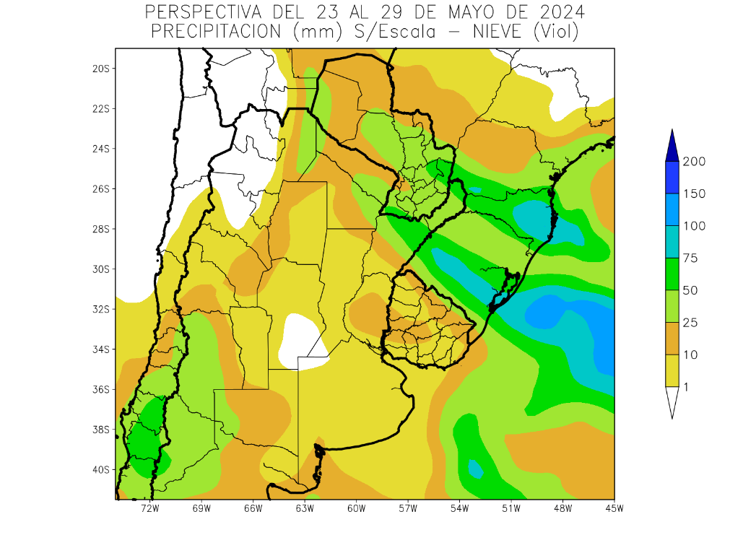 | Al inicio de la primera etapa de la perspectiva, se completará el paso de un frente de tormenta, que hizo su entrada en los días precedentes, produciendo precipitaciones abundantes sobre el norte del área agrícola, registros escasos a nulos sobre el centro y el sur, mientras las tormentas cordilleranas se extenderán sobre el noroeste de la Patagonia y el sudoeste de Cuyo con valores abundantes.  - La mayor parte del área agrícola argentina y gran parte del área agrícola uruguaya observarán precipitaciones escasas (menos de 10 mm), con focos con valores moderados.  - Solamente, la mayor parte del Paraguay, el este de Salta, el norte y el centro de la Mesopotamia, gran parte de la Región del Chaco, el sudoeste de Cuyo y el oeste de La Pampa observarán precipitaciones entre moderadas a abundantes (10 a 50 mm.  - La Cordillera Sur observará precipitaciones moderadas a abundantes (10 a 50 mm).

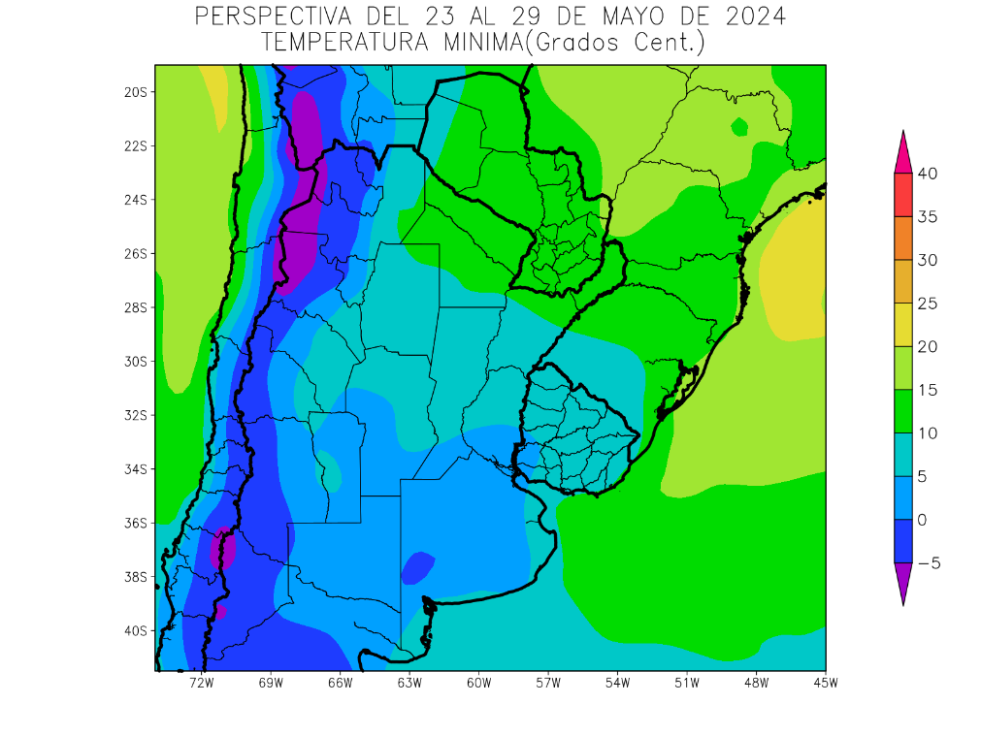 | Los vientos polares, que acompañarán el paso del frente, producirán temperaturas mínimas bajo lo normal en la mayor parte del área agrícola, con heladas generales en las zonas serranas del oeste, y heladas localizadas en el sur del área agrícola.  .  - El este del NOA, el sur de la Región del Chaco, gran parte Corrientes, el norte de Cuyo, el norte de la Región Pampeana y el Uruguay observarán temperaturas mínimas superiores a 5°C, con leve riesgo de heladas localizadas y un amplio foco con valores mayores a 10°C, sobre el norte y otros focos con valores menores.  - El centro del NOA, la mayor parte de Cuyo y la mayor parte de la Región Pampeana observarán temperaturas mínimas superiores a 0°C, con heladas localizadas.  - El oeste del NOA, el oeste de Cuyo y el centro-oeste de Buenos Aires observarán temperaturas mínimas inferiores a 0°C, con focos de registros menores y heladas generales.

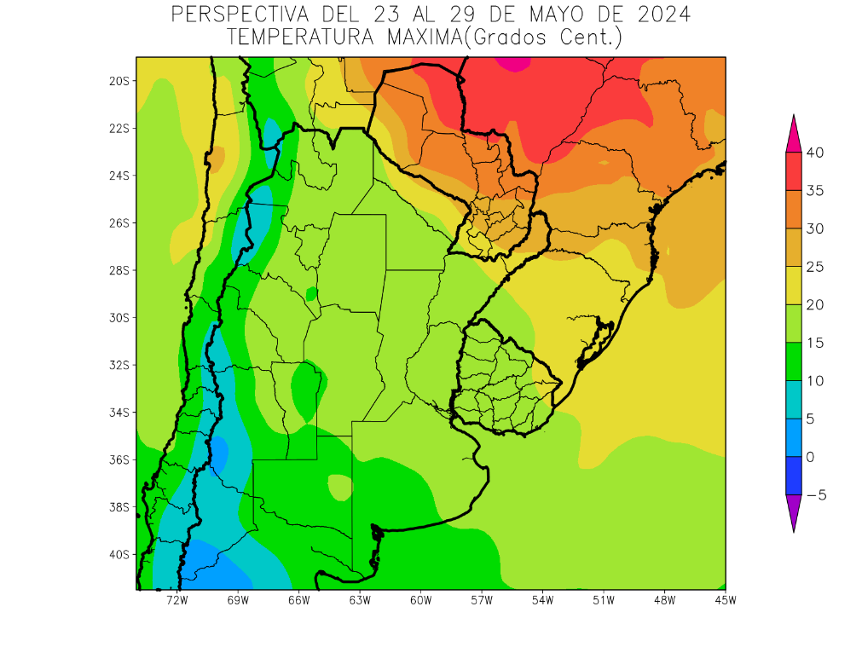 | Los vientos del trópico retornarán con escaso vigor, produciendo máximas muy sobre lo normal sobre el extremo norte del área agrícola, pero sin lograr llegar al centro y el sur, que continuarán bajo el dominio de los vientos polares, observando registros bajo lo normal.  - La mayor parte del NOA, gran parte de la Región del Chaco, la mayor parte de la Mesopotamia, el norte de Cuyo, el y el este de la Región Pampeana y la mayor parte del Uruguay observarán temperaturas máximas superiores a 15°C, con focos con valores superiores a 20 hasta 35°C, hacia el norte y otros focos con valores inferiores.  - El oeste del NOA, gran parte de Cuyo y el oeste de la Región Pampeana observará temperaturas máximas inferiores a 15°C, con focos con valores inferiores.

PERSPECTIVA AGROCLIMÁTICA DEL 30 DE MAYO AL 5 DE JUNIO DE 2024: PRECIPITACIONES ESCASAS EN LA MAYOR PARTE DEL ÁREA AGRÍCOLA, SALVO FOCOS AISLADOS SUBRE SU EXTREMO NORTE Y LA CORDILLERA SUR, ACOMPAÑADAS POR TEMPERATURAS BAJO LO NORMAL

Ing. Agr. Eduardo M. Sierra
Especialista en Agroclimatología

23 de Mayo de 2024

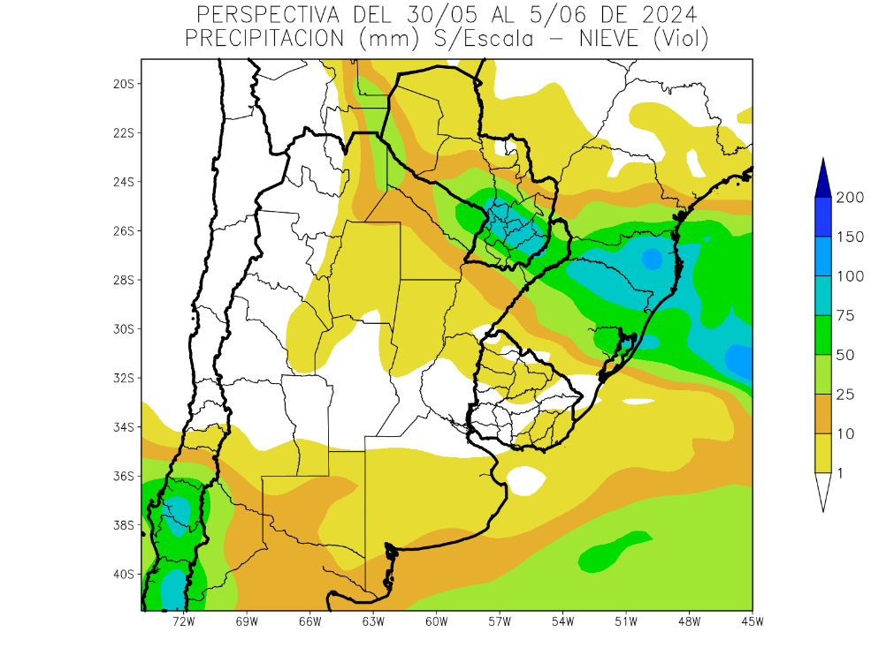 | Al inicio de la segunda etapa de la perspectiva, se producirá el paso de un Frente de Pampero, causando precipitaciones moderadas a abundantes sobre el extremo oriental del NOA, el norte de la Región del Chaco, el centro y el sur del Paraguay y el norte de la Mesopotamia, y registros escasos a nulos sobre la mayor parte del área agrícola, mientras la Cordillera Sur recibirá tormentas de moderada intensidad.  - La mayor parte del área agrícola argentina y gran parte del área agrícola uruguaya observará precipitaciones escasas a nulas (menos de 10 mm), con focos con valores moderados.  - Solamente, el este de Salta, el norte de la Región del Chaco, la mayor parte Misiones, el norte de Corrientes y la mayor parte del Paraguay observarán precipitaciones moderadas a abundantes (10 a 50 mm). Observándose sobre el sudeste del Paraguay superiores a 75 mm  - La Cordillera Sur experimentará precipitaciones abundantes a muy abundantes 25 a 75 mm).

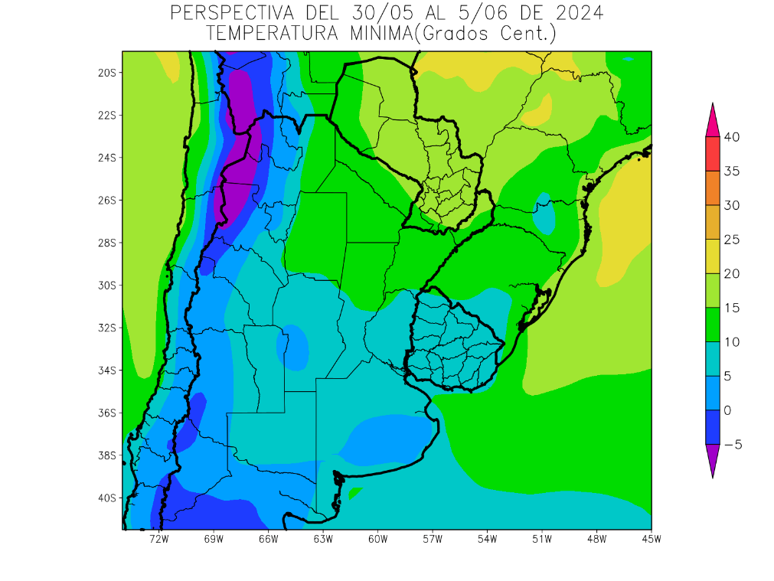 | Junto con el frente, arribará una masa de aire polar, produciendo un marcado descenso térmico en la mayor parte del área agrícola, con riesgo de heladas generales en las zonas serranas del oeste, y heladas localizadas en todo el oeste, las serranías cordobesas y bonaerenses.  - El este del NOA, el este de Cuyo, la mayor parte de la Región Pampeana y el Uruguay observarán temperaturas mínimas superiores a 5°C, con leve riesgo de heladas localizadas y un foco sobre el norte con valores superiores a 10 y 15°C y otros focos con valores menores.  - El centro del NOA, gran parte de Cuyo, las serranías de Buenos Aires y el sur de La Pampa observarán mínimas entre 0 y 5°C, con heladas localizadas  - Las áreas serranas y cordilleranas observarán temperaturas mínimas por debajo del nivel de heladas generales.

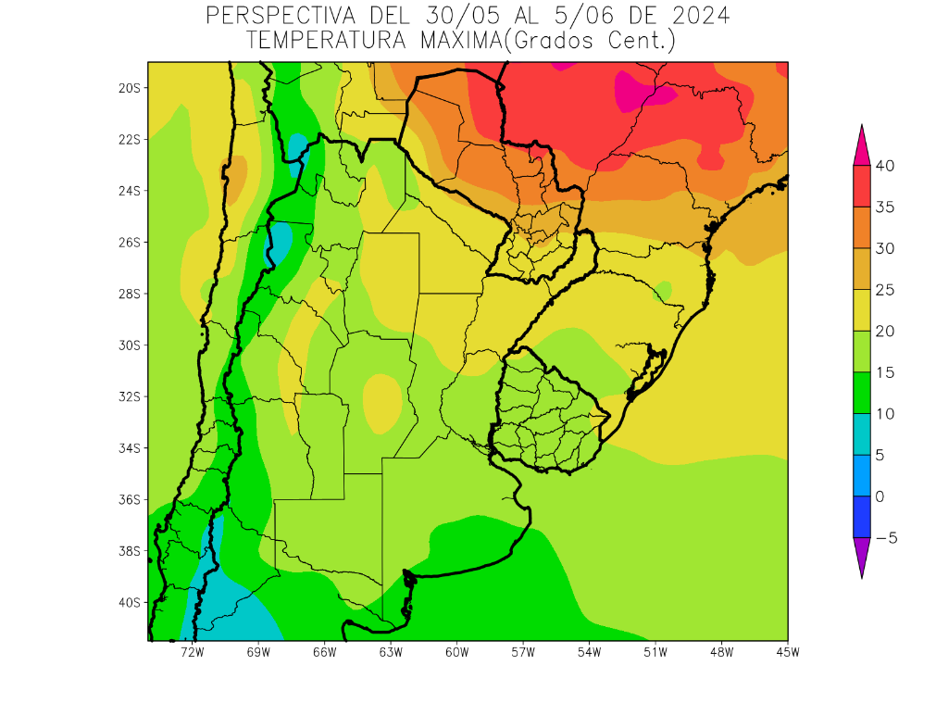 | Los vientos del trópico retornarán con escaso vigor, produciendo máximas muy sobre lo normal sobre el extremo norte del área agrícola, pero sin lograr llegar al centro y el sur, que continuarán bajo el dominio de los vientos polares, observando registros bajo lo normal.  - Gran parte del NOA, la mayor parte de Cuyo, gran parte de la Región Pampeana, y el Uruguay observarán temperaturas máximas superiores a 15°C, con focos con valores superiores a entre 20 a 30 y 35°C, hacia el norte.  - El oeste del NOA, el oeste de Cuyo y el sur de Buenos Aires observará temperaturas máximas inferiores a 15°C, con focos con valores inferiores.

